GRÖMO Wasserfangkasten wandanliegend - halbrund
GRÖMO

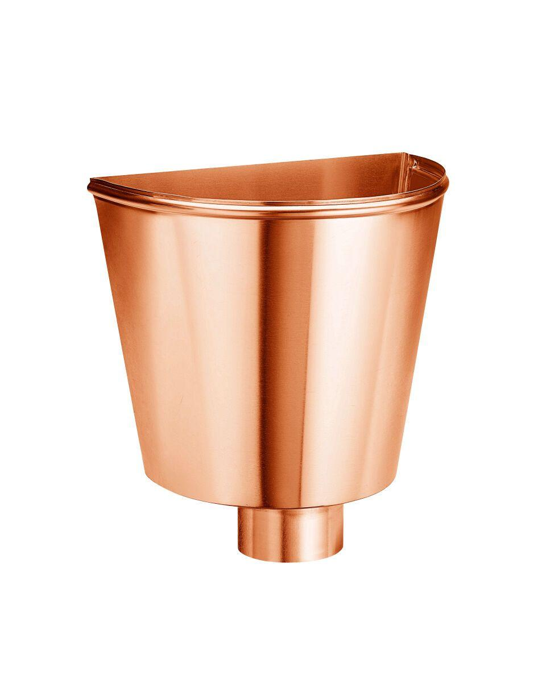Eigenschaften
Farbton
kupfer, silber
Werkstoff
Kupfer, Zink
Breite (mm)
220,00
Höhe (mm)
290,00
Länge (mm)
320,00
Nennweite DN
76,00 - 100,00
Hinweis
Auf Anfrage auch mit Überlauf erhältlich

